腾讯移动支付Midas升级注意事项


1.5.0b Androidmanifest有更新请同步修改

集成方式
AndroidPayLibrary和TenpayPlugin4Game两个Library工程均可删除，本次集成方式需要集成的文件比较少，只需要拷贝即可，如果游戏之前集成米大师采用的是资源拷贝的方式，请删除所有资源，米大师的资源以unipay为前缀，并且PaySDK.jar、TenpayPluginSDK.jar、PaySDKLogin、mid-local-sdk-2.2.jar、unipayWechatPay.jar也都需删除。增加 mqqopenpay.jar。详情请参考1.3.9的集成文档。

资源
资源只需要保留res/anim的4个资源，其他早期版本的资源均可以删除。

AndroidManifest 修改
请按照文档或者sample中比对Activity的属性,本版本只需要保留如下三个Activity即可，其他都可以删除。请注意，如果游戏的
android:targetSdkVersion大于等于13，则设置android:configChanges="orientation|keyboardHidden|screenSize，android:targetSdkVersion小于13，则设置
android:configChanges="orientation|keyboardHidden

<!-- 如果游戏是竖屏，请设置android:screenOrientation="portrait" -->
<activity
android:name="com.tencent.midas.proxyactivity.APMidasPayProxyActivity"
android:theme="@android:style/Theme.Translucent.NoTitleBar"
android:configChanges="orientation|keyboardHidden|screenSize
android:screenOrientation="landscape" />
<activity
android:name="com.tencent.midas.wx.APMidasWXPayActivity"
android:theme="@android:style/Theme.Translucent.NoTitleBar"
android:exported="true" />
<activity
android:name="com.tencent.midas.qq.APMidasQQWalletActivity"
android:launchMode="singleTop"
android:theme="@android:style/Theme.Translucent.NoTitleBar"
android:configChanges="orientation|keyboardHidden"
android:exported="true" >
<intent-filter>
<action android:name="android.intent.action.VIEW" />
<category android:name="android.intent.category.BROWSABLE"/>
<category android:name="android.intent.category.DEFAULT"/>
<data android:scheme="qwallet100703379"/>
</intent-filter>
</activity>
<activity android:name="com.tencent.midas.jsbridge.APWebJSBridgeActivity"
android:theme="@android:style/Theme.Translucent.NoTitleBar"
android:windowSoftInputMode="stateAlwaysHidden"/>

2．请按照文档或者sample中比对权限，本版本中需要如下权限
<uses-permission android:name="android.permission.INTERNET" />
<uses-permission android:name="android.permission.ACCESS_NETWORK_STATE" />
<uses-permission android:name="android.permission.WRITE_EXTERNAL_STORAGE" />
<uses-permission android:name="android.permission.READ_PHONE_STATE" />
<uses-permission android:name="android.permission.ACCESS_WIFI_STATE" />
<uses-permission android:name="android.permission.CHANGE_WIFI_STATE" />
<uses-permission android:name="android.permission.RESTART_PACKAGES" />
<uses-permission android:name="android.permission.GET_TASKS" />
<uses-permission android:name="android.permission.READ_SMS" />
<uses-permission android:name="android.permission.SEND_SMS"/>
<uses-permission android:name="android.permission.MOUNT_UNMOUNT_FILESYSTEMS" />
<uses-permission android:name="android.permission.WRITE_SETTINGS"/>

新增游戏中H5调用原生支付方法
需要游戏的webview中调用米大师的两个接口，这样H5页面只需要调用JS接口就可以调用原生的米大师支付功能了。如下图所示，具体操作参看集成文档。
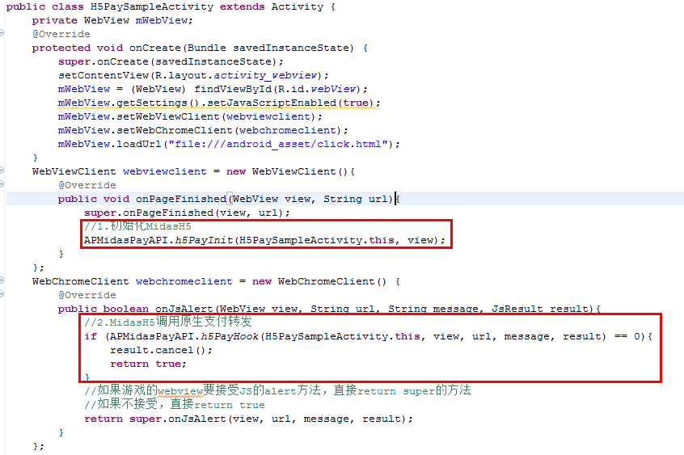

关于接口

5.1初始化接口
本次版本提供了新的初始化接口，原初始化接口将在后续的版本中去除，建议业务调用新的初始化接口。
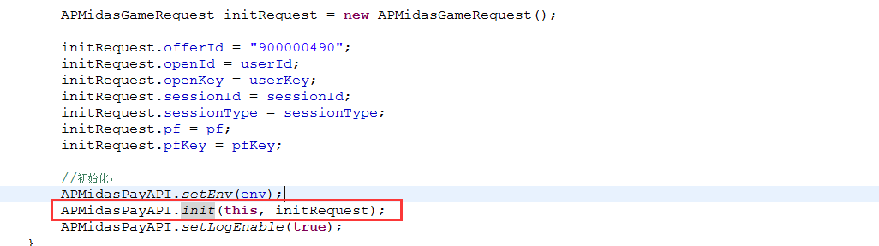

5.2支付接口
本次版本提供了新的传递对象的接口，同时也兼容老接口，但是对于新的功能不再提供老接口，比如会员升级超级会员功能，必须通过新接口方式来调用。建议按照sample切换至新接口，老接口将不在更新。

5.3新增包月h5营销活动接口
本次版本新增了webview的封装接口，详细参考《包月h5营销活动接口》

关于回调
1.3.9开始在extendinfo中返回了进入支付时选择的购买类型，如“0”：游戏币，“1”：直购，“4”:包月，“5”:月卡。开发者根据自身需求选择是否使用。

